2013年山东省淄博市中考历史试题
(满分：50分，时间：60分钟)
第Ⅰ卷 （选择题 共15分）
一、单项选择
（2013·山东淄博）1．小明同学上网查阅北宋时期毕升的发明成就，他查到的正确结果是（ ）B
A．麻沸散 B．活字印刷术 C．指南针 D．造纸术
（2013·山东淄博）2．被鲁迅称为“史家之绝唱，无韵之离骚”的我国第一部纪传体通史是（ ）D
A．《资治通鉴》 B．《水经注》 C．《天工开物》 D．《史记》
（2013·山东淄博）3．近代以来，面对列强侵略，中国人民奋起反抗，以下情景与史实不相符的是（ ）B
A．1839年6月，林则徐虎门销烟 B．太平天国英勇抗击八国联军
C．邓世昌在黄海战役中壮烈牺牲 D．左宗棠率清军痛击阿古柏侵略军
（2013·山东淄博）4．“中国人民站起来了”这一庄严宣告是见证中国历史发展的一个重要里程碑，它的含义是（ ）B
A．中国人民推翻了两千多年的封建帝制，民主共和的观念深入人心
B．中国成为独立自主的国家，人民成为国家的主人
C．中国进入了社会主义初级阶段
D．中国进入了社会主义现代化建设的新时期
（2013·山东淄博）5．右图反映的是新中国在20世纪五六十年代的农业经济发展情况，从B到C急剧变化的因素有（ ）C
①中共八大决策失误
②自然灾害迅速蔓延
③“大跃进”和人民公社化的严重失误
④“文化大革命”扩展到经济流域
A．①④ B．①③
C．②③ D．②④
（2013·山东淄博）6著．名学者余秋雨在《千年一叹》中说道：古埃及的文明是被“封存”的。通过历史学习揭开古埃及文明的面纱，下列选项属于古埃及文明成果的是（ ）B
A．阿拉伯数字 B．象形文字 C．《汉谟拉比法典》 D．《马可·波罗行记》
（2013·山东淄博）7．昔日繁盛一时的拜占庭帝国是被哪一个国家所灭亡？（ ）C
A．法兰克王国 B．亚历山大帝国 C．奥斯曼土耳其 D．波斯帝国
（2013·山东淄博）8．西方有一句谚语：“辉煌属于希腊，宏伟属于罗马”。将希腊民族政治发展到古代最高峰的是（ ）C
A．穆罕默德 B．查理·马特 C．伯利克里 D．屋大维
（2013·山东淄博）9．下列关于俄国1861年改革和日本明治维新共同点的叙述不正确的是（ ）D
A．都开始于19世纪60年代 B．都是自上而下的资产阶级改革
C．都走上了资本主义发展道路 D．都避免了沦为半殖民地的命运
（2013·山东淄博）10．社会主义由空想到科学，由理论到实践，再由理想到现实，是一个渐进的过程。无产阶级建立政权的第一次伟大尝试是（ ）C
A．英国宪章运动 B．《共产党宣言》的发表
C．巴黎公社的建立 D．俄国十月革命的胜利
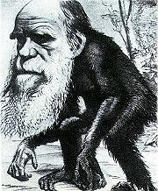
（2013·山东淄博）11．无知伴随着愚昧出现，往往会留下千古笑柄。19世纪后半期，欧洲某名人用右图的漫画来讽刺达尔文 观点，结果反被后人嘲笑。（ ）A
A．《物种起源》中的进化论 B．万有引力定律
C．物理学上的相对论 D．把教皇比做“两只脚的禽兽”
（2013·山东淄博）12．“电灯亮起来了，电话响起来了；汽车跑起来了，飞机飞起来了。”这句话形象地描述了科技革命给人们生活带来的巨大变化。为“电灯亮起来”做出巨大贡献的人物是（ ）B
A．瓦特 B．爱迪生 C．卡尔·本茨 D．莱特兄弟
（2013·山东淄博）13．“绥靖主义者在玩喂鳄鱼的危险游戏——可预计最后鳄鱼也会把他给吃了。”这是英国前首相丘吉尔“二战”前对绥靖政策的评价。下列事件验证了丘吉尔推断的是（ ）B
A．苏台德区被割占 B．法国战败投降 C．苏德战争爆发 D．日本偷袭珍珠港
（2013·山东淄博）14．对于20世纪三四十年代苏联的政治经济模式，有人认为：从富国强兵的角度来看，成绩是辉煌的，但是从社会的全面发展角度来说，它是不成功的。该模式是指（ ）B
A．新经济政策 B．斯大林模式 C．罗斯福新政 D．马歇尔计划
（2013·山东淄博）15．美国总统奥巴马曾在一次演讲中说：“……中国没有等待，德国、印度也没有等待。这些国家没有原地踏步，也不想成为次要国家。”这表明当今世界（ ）C
A．美国已经成为次要国家 B．“一超多强”的世界格局被打破
C．多极化趋势正在加强 D．美苏争霸将长期存在
第Ⅱ卷 （非选择题 共35分）
（2013·山东淄博）16．（8分）鸦片战争后80年，是中国半殖民地社会逐渐形成的历史，也是中华民族反抗外国侵略、反对封建专制统治的历史。同时，中国人民在艰苦的环境中，不断进行着经济、政治和思想文化的变革。阅读下列年代示意图，结合所学知识回答问题。
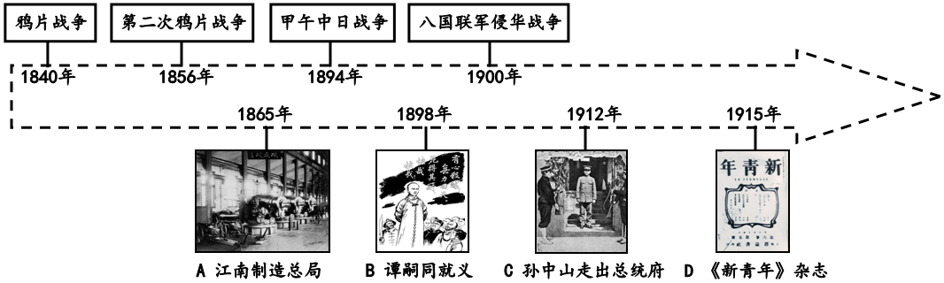
（1）史论结合是学习历史的重要方法，请你用史实说明近代中国半殖民地半封建社会是怎样形成的？（3分）
（2）依据中国近代化的探索进程，请分别写出图片A、B、D所反映的重大历史运动名称（3分）
（3）为实现革命理想，1905年孙中山在日本东京建立了什么革命组织？他领导革命的指导思想是什么？
16．（1）第一次鸦片战争使中国开始沦为半殖民地半封建社会；第二次鸦片战争使中国半殖民地化程度进一步加深；甲午中日战争使中国半殖民地化程度大大加深；八国联军侵华战争使中国完全陷入了半殖民地的深渊。（2）洋务运动；戊戌变法；新文化运动；（3）中国同盟会（或同盟会）；三民主义。
（2013·山东淄博）17．（6分）2013年，新中国的年轮将刻上第六十四圈，一个甲子的岁月既有风风雨雨，也有辉煌灿烂。有的学者曾将六十多年的历史分成两段，“前三十年收获的是民心，后三十年收获的是美元（发展经济）”。阅读下列材料，结合所学知识回答问题。
材料一 党的十八大报告充分论述和高度评价了“前三十年”对当代中国及中国特色社会主义创立具有奠基意义的两件大事：一是确立了社会主义基本制度，为当代中国一切发展进步奠定了根本政治前提和制度基础。二是在探索中国建设社会主义道路过程中，虽然经历了严重曲折，但党在社会主义建设中取得巨大成就，为新的历史时期开创中国特色社会主义提供了宝贵经验、理论准备、物质基础。
材料二 上世纪80年代初，齐鲁大地开始“包干到户，包产到户”。少数群众惋惜地说，“辛辛苦苦三十年，一夜回到解放前”，但是更多的人坚信：“大包干就是好，大锅饭就是不怎么样。”
材料三 1978—2010年中国国民经济部分年份简表
 | 1978年 | 1992年 | 2002年 | 2010年
我国国内生产总值（亿元） | 3524 | 20370 | 102308 | 421368
城镇居民家庭人均支配收入（元） | 343.4 | 1826 | 7073 | 28762
（1）举例说明新中国成立后的前三十年，取得了哪些“收获民心”的重大成就？(举出两例) （2分）
（2）根据材料二指出，上世纪80年代，我国农村实行什么政策？为什么说“大包干就是好”？（2分）
（3）材料三反映出，1978年后，尤其是在1002年后我国经济快速增长。这应得益于1978年和1992年中共两次重大会议，这两次会议在经济方面分别作出了什么重大决策？（2分）
17．（1）进行土地改革，使农民获得了土地。实施第一个五年计划，基本建立起我国社会主义的工业体系。进行三大改造，建立起社会主义制度；等等（符合时间段和史实即可）（2）家庭联产承包责任制；因为该体制从根本上克服了人民公社的经营管理体制的弊端，打破了农业生产经营和生产上的“大锅饭”，极大地调动了八亿农民的社会主义积极性，解放了农村生产力，促进了农村经济的发展。（3）十一届三中全会提出把党和国家的工作重心转移到经济建设上来，实行改革开放；中共十四大提出建立社会主义市场经济体制。
（2013·山东淄博）18．（11分）欧洲曾是世界的中心，欧洲主要资本主义国家的近现代历史，反映了世界政治经济发展的趋势，展现了人类社会前行的足迹。
材料一 1640年革命和1789年革命，并不是英国的革命和法国的革命，这是欧洲范围的革命，它们不仅是社会中某一阶段对旧政治制度的胜利，它们还产生了欧洲社会的新的政治制度。
材料二 大欧洲一直是欧洲政治家的理想。之前，有人试图用武力实现大欧洲的理想。然而历次战争，特别是两次世界大战的教训，以及后来的政治、经济发展趋势，让欧洲一些富有远见卓识的政治家清醒地认识到：欧洲国家必须走正当联合之路，才能实现大欧洲的理想，才能顺应世界发展的趋势。
材料三
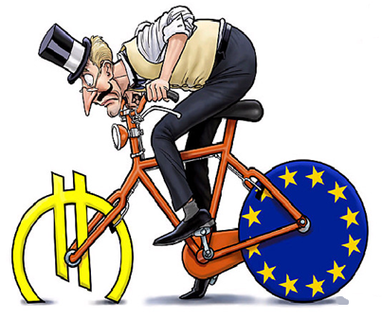
漫画 漫画提示
请回答：
（1）14～15世纪，哪一运动为欧洲资本主义社会的产生奠定了思想文化基础？（1分）
（2）材料一中1640年革命和1789年革命发生的共同原因是什么？这两场革命中各颁布了什么法律文献？（3分）
（3）两次世界大战都爆发于欧洲，他们开始的标志分别是什么？（2分）
（4）材料二所指“试图用武力实现大欧洲的理想”的政治家有哪几位？为走上欧洲的联合，20世纪60年代和90年代欧洲国家有何重大举措？（4分）
（5）材料三漫画形象地反映了当前欧洲面临发展困难，你认为怎样做才能尽快摆脱当前的困境？（1分）
18．（1）文艺复兴运动；（2）封建专制统治严重阻碍了资本主义的发展；英国：《权利法案》；法国：《人权宣言》；（3）1914年奥匈帝国向塞尔维亚宣战；1939年德国突袭波兰，英法被迫宣战。（4）拿破仑；希特勒；1967年成立欧洲共同体；1993年成立欧洲联盟；（5）要加强合作，合作才能共赢。（有理即可）
（2013·山东淄博）19．（10分）美国是一个年轻而又强大的国家。它诞生于18世纪70年代，崛起于19世纪后半期到20世纪上半期，第二次世界大战后美国的经济、军事实力居世界第一位，它的成功经验值得借鉴。结合所学知识回答问题：
（1）18世纪70年代、19世纪60年代和20世界30年代，美国面临怎样的重大社会问题？是怎样解决的？（3分）
（2）第二次世界大战后，美国为对付以苏联为首的社会主义阵营实施了什么政策？由此形成了怎样的世界格局？（2分）
（3）30世纪90年代，美国经济进入了什么发展时代？其主要特征是什么？（3分）
（4）从美国的崛起过程中我们可以借鉴哪些经验？（2分）
19．（1）18世纪70年代：英国的殖民统治严重阻碍了美国资本主义的发展，通过美国独立战争，赢得了国家独立；19世纪60年代：封建奴隶制度严重阻碍了美国资本主义的进一步发展，通过美国南北战争，废除了黑奴制度，维护了国家统一；20世界30年代：遭受经济大危机的打击，通过罗斯福新政使美国经济缓慢地恢复过来；（2）冷战政策；美苏两极对峙的格局（或冷战格局）；（3）新经济时代；信息化和全球化；（4）坚决维护国家主权和独立；坚决维护国家的统一，反对国家分裂主义；重视教育和科技创新；国家政策要与时俱进，适时调整。（任意答对两点即给2分，其他言之有理可酌情给分，但不得超过2分）
参考答案
一、单项选择
1．2．3．4．5．6．7．8．9．10．11．12．13．14．15．16．17．18．19．20．21．22．23．24．25．26．27．28．29．30．31．32．33．34．35．36．37．38．39．40．
二、读图简答
三、材料解析题
（一）阅读下列材料，回答问题。
（二）阅读下列材料，回答问题。
四、探究题

